HOURX
App 功能问题与优化需求
预约与支付流程 · 通知机制 · 订单状态 · 地址字段
文档用途 | 供研发部门评审与实施，问题来源于 App 端最新一轮实测
整理日期 | 2026-09-02
适用范围 | 预约确认页、改期功能、订单状态、通知推送、购物车、支付信息、地址表单
文档说明 | 本批次共 11 项问题，独立于此前已发送的《网页问题与修改需求（合并整理版）》及《网站修正与变更需求（中文版）》

结论：本批问题集中在交易合规与信任（T&C/费用展示）、预约改期数据一致性、订单状态与通知链路、以及地址信息完整性。建议优先处理 P0 项（1、4、5），再处理状态同步与字段区分类问题，最后完善购物车与发票相关的产品确认项。

一、优先级总览
序号 | 优先级 | 问题 | 责任范围
1 | P0 | T&C 未更新为最新版本；Stripe 手续费展示口径不一致 | 前端 + 产品
2 | P2 | “Read the full policy”弹窗/链接重复 | 前端
3 | P1 | 界面中英文文案混排 | 前端 + 产品 / 文案
4 | P0 | 改期后原时间段未禁用，可重复选择同一时段 | 前端 + 后端
5 | P0 | 客服后台与 WhatsApp 未收到订单及改期通知 | 后端
6 | P1 | 订单状态变为“Team assigned”后前端未同步高亮 | 前端 + 后端
7 | P2 | 购物车页面缺少“继续添加服务”入口 | 前端
8 | P1 | 已保存的银行卡信息未能持久化 | 前端 + 后端 / 支付
9 | P1 | Booking Note（客户备注）与 Remark（客服内部备注）字段混用 | 前端 + 后端
10 | P2 | 发票生成功能能否与 Stripe 对接，待确认 | 后端 / 产品
11 | P1 | 地址字段缺少区域定位、房间号、楼栋名称 | 前端 + 后端

二、详细问题与修改要求

1. T&C 未更新为最新版本；Stripe 手续费展示口径不一致 P0
验收标准：弹窗与订单确认页展示的条款为最新版本；Stripe 手续费在所有页面的口径、金额/费率描述完全一致。 | 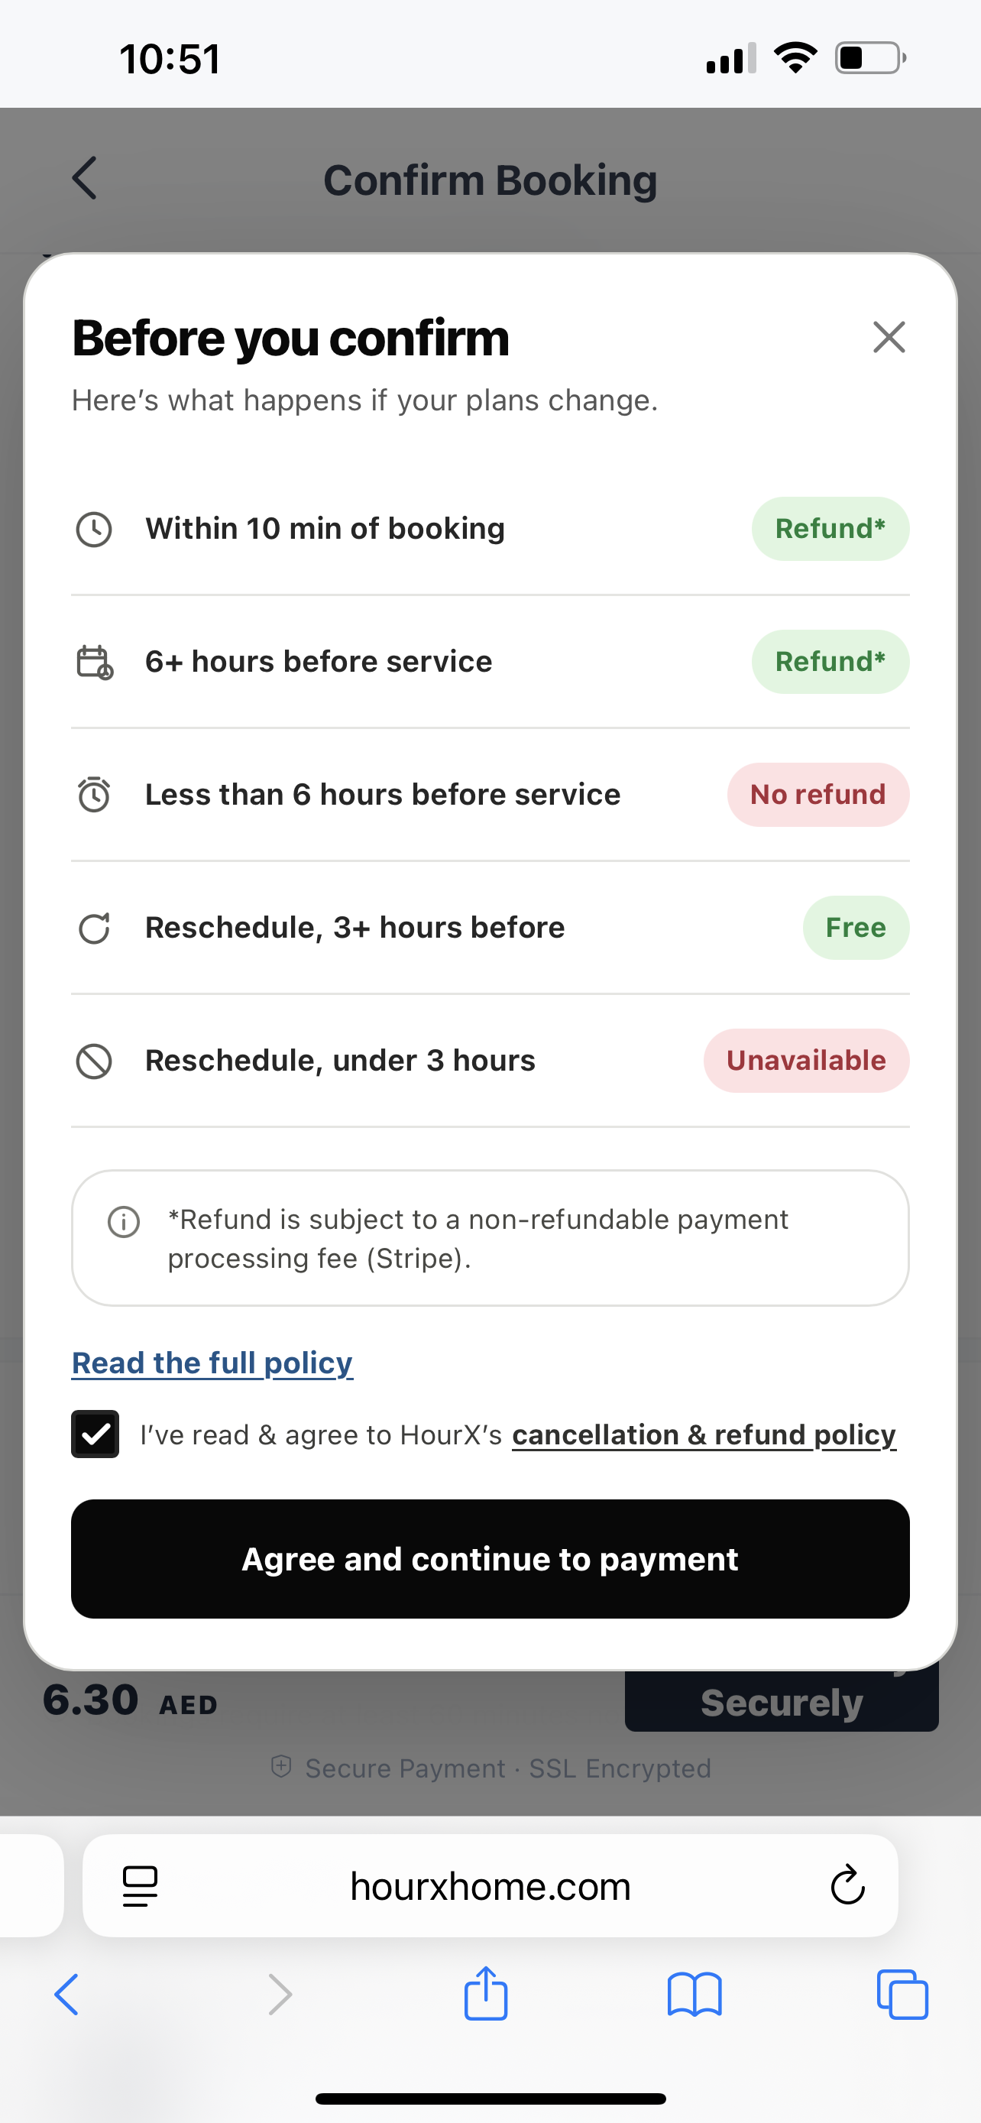  图1：“Before you confirm”弹窗——政策链接与 Stripe 手续费说明

2. “Read the full policy”弹窗/链接重复 P2
责任范围：前端  现状：同一弹窗内同时出现“Read the full policy”链接和下方勾选框中的“HourX's cancellation & refund policy”链接，两者指向同一内容，存在重复。  修改要求：  - 合并为一个入口：保留勾选框内的政策链接（用于用户确认已阅读），移除独立的“Read the full policy”链接；或反之，按产品最终决定保留其一。  - 确保保留的链接可点击跳转，且不影响勾选框的可点击区域。  验收标准：弹窗内政策入口只保留一处，无重复链接；点击可正常跳转到政策页面。 | 图2：弹窗中“Read the full policy”与勾选框政策链接重复

3. 界面中英文文案混排 P1
责任范围：前端 + 产品 / 文案  现状：订单卡片与详情页的规格描述出现中英文混合，例如“Specifications: Unit Types: 1 房型 / Furnished/Unfurnished 家私/無家私”，未做完整的多语言切换。  修改要求：  - 梳理所有硬编码或部分翻译的文案，纳入统一的多语言（i18n）文案表，不允许中英文字段拼接展示。  - 按用户当前选择的语言环境完整展示对应语言文案，无对应翻译时以主语言（英文）展示，而不是中英混合。  - 对已翻译的简体/繁体中文文案做一次校对，确认用词统一（避免“家私”“傢俬”等不一致写法）。  验收标准：同一语言环境下，订单卡片、详情页等所有文案均为单一语言，不再出现中英文混排。 | 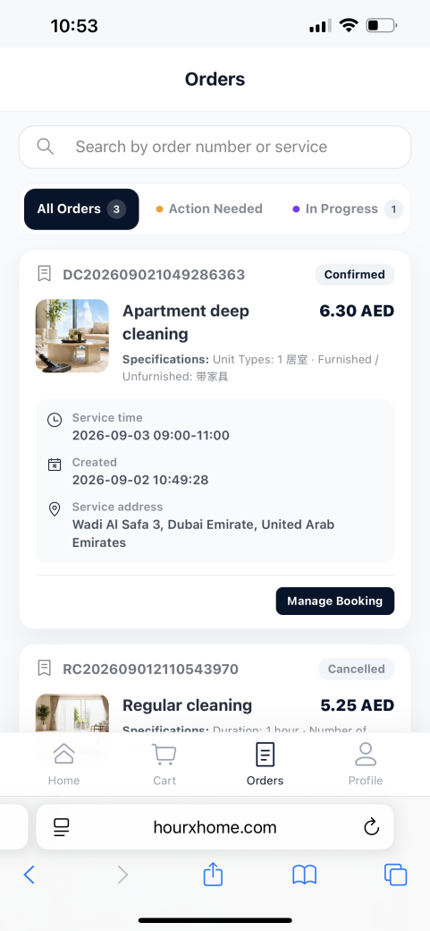  图3：Orders 列表页规格描述中英文混排

4. 改期后原时间段未禁用，可重复选择同一时段 P0
责任范围：前端 + 后端  现状：“Reschedule Service”弹窗中，New time slot 下拉默认仍显示与 Current schedule 相同的时间段（如 09:00-11:00、11:00-13:00），改期后用户收到邮件通知正确，但界面未将原时段置灰/禁用，可能导致重复选中原时段而非真正的新时段。  修改要求：  - New time slot 下拉列表中，与 Current schedule 相同的时间段应默认置灰不可选（或至少不作为默认选中项），并提示“当前时段”。  - 校验逻辑：提交改期时若新时段与原时段相同，前端应提示确认或直接拦截，后端同样需要校验并拒绝无变化的“改期”提交。  - 验收标准：打开改期弹窗时原时段在列表中不可选或有明显区分 | 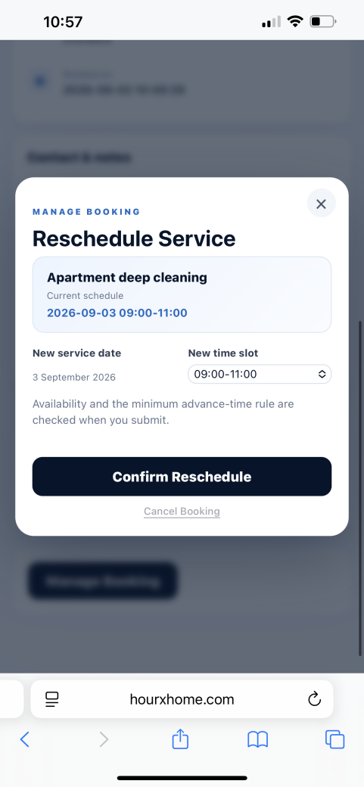  图4a：改期弹窗——当前时段 09:00-11:00，新时段仍可选中同一时段  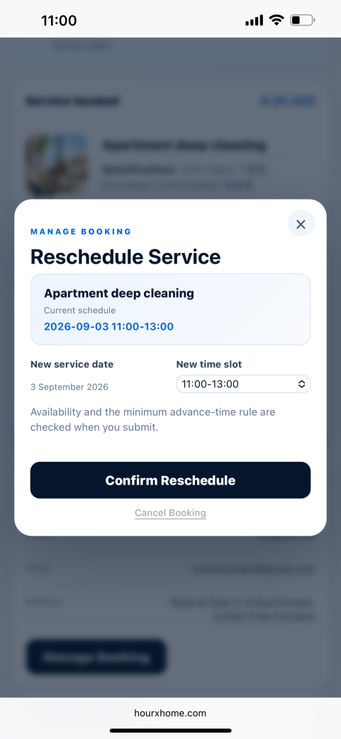  图4b：改期弹窗——当前时段 11:00-13:00，新时段仍可选中同一时段

5. 客服后台与 WhatsApp 未收到订单及改期通知 P0
责任范围：后端  现状：客户下单、支付成功或提交改期申请后，客服后台系统与 WhatsApp 未能及时收到对应的订单/变更通知，客服人员不清楚是否需要不停手动刷新页面才能看到最新订单。  修改要求：  - 排查订单创建、支付成功、改期、取消等关键事件是否正确触发了客服后台的通知/消息队列。  - 排查 WhatsApp 通知（Business API 或第三方集成）的触发条件、发送状态与失败重试机制，确认是否存在触发但发送失败的情况。  - 客服后台应支持实时或准实时刷新（如 WebSocket/轮询），并明确告知客服人员是否需要手动刷新；如需手动刷新应在界面提示。  - 为关键通知增加发送日志和失败告警，便于排查漏发问题。  验收标准：测试订单在创建、支付、改期、取消等节点，客服后台与 WhatsApp 均能收到对应通知，无需依赖客服反复手动刷新页面确认新订单。 | 无对应截图  （暂无客服后台/WhatsApp 端截图，问题基于客服反馈整理）

6. 订单状态变为“Team assigned”后前端未同步高亮 P1
责任范围：前端 + 后端  现状：Booking Details 页面的状态进度条包含“Booking confirmed / Team assigned / Service completed”三步。后台已将订单状态更新为“已派单/Team assigned”，但客户端页面的进度条第二步仍未变为高亮（蓝色）激活状态，客户无法感知实际进度。  修改要求：  - 确认状态更新后前端是否正确拉取/订阅了最新订单状态（检查接口轮询、缓存或推送是否生效）。  - 进度条组件应根据后端返回的实际状态字段渲染当前步骤的高亮样式，不使用本地缓存的旧状态。  - 补充自动化用例，覆盖状态从 Confirmed → Team assigned → Completed 的完整流转，确保前端每一步都能正确高亮。  验收标准：后台将订单状态更新为“Team assigned”后，客户端页面进度条实时（或在下次刷新/进入页面时）正确显示第二步高亮。 | 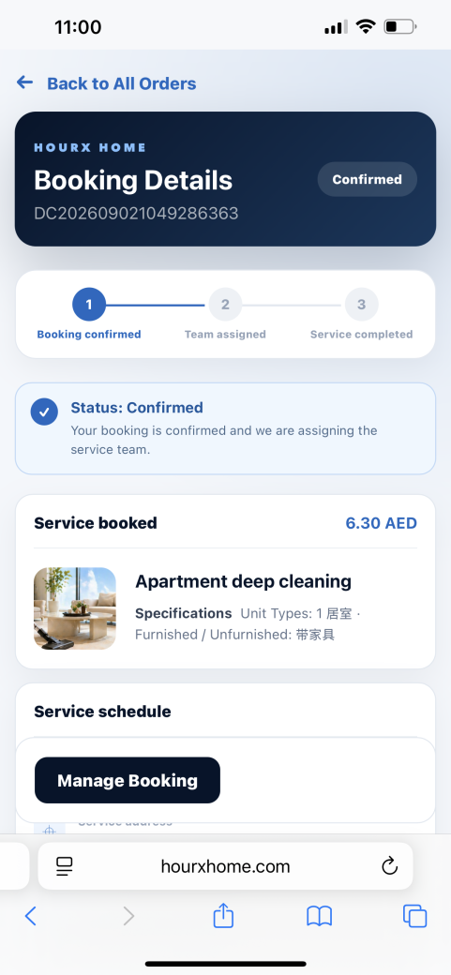  图6：Booking Details 状态进度条——“Team assigned”未高亮

7. 购物车页面缺少“继续添加服务”入口 P2
责任范围：前端  现状：购物车/结算页面目前只能查看已选服务并直接结算，缺少一个明显的“继续添加/加购其他服务”入口，用户如需追加服务需要退出重新搜索。  修改要求：  - 在购物车页面增加“Add more services”按钮或入口，点击后返回服务列表，同时保留已选购物车内容。  - 该入口位置建议靠近购物车顶部或底部结算区域，符合常见电商/服务类 App 的交互习惯。  验收标准：用户可在购物车页面一键返回服务列表继续加购，已选服务不会因返回而丢失。 | 无对应截图  （暂无购物车页面截图，问题为文字需求描述）

8. 已保存的银行卡信息未能持久化 P1
责任范围：前端 + 后端 / 支付  现状：用户在支付时保存的银行卡信息，下次进入支付页面时未能读取到，需要重新输入卡信息。  修改要求：  - 排查支付渠道（Stripe）Saved Payment Methods 的保存与读取逻辑，确认前端是否正确调用了获取已保存卡列表的接口。  - 确认用户身份（登录态/客户 ID）与 Stripe Customer 对象是否正确关联，避免因账号识别问题导致读取不到已保存卡。  - 明确卡信息保存需用户主动勾选“保存卡片”后才生效，并在界面上给出保存成功/失败的反馈。  验收标准：用户勾选保存卡片并完成支付后，下次下单进入支付页面可看到并选择已保存的卡片，无需重新输入。 | 无对应截图  （暂无支付页面截图，问题为文字需求描述）

9. Booking Note（客户备注）与 Remark（客服内部备注）字段混用 P1
责任范围：前端 + 后端  现状：“Booking note”本应是客户在下单时填写的备注信息，但目前该字段在前端确认下单页（Confirm Booking）并未展示，客户无法在下单时看到/填写；同时“Remark”是客服内部使用的备注字段，与“Booking note”被混用，容易造成客户备注和客服内部记录相互覆盖或显示错乱。  修改要求：  - 明确区分两个字段：Booking Note（客户可见可填写，随订单提交，最终客户在 Confirm Booking 页面应能看到并编辑）与 Remark（仅客服后台可见可填写的内部备注，客户端不展示）。  - 在 Confirm Booking 页面增加 Booking Note 输入框，并将其数据与后端 Booking Note 字段对应，避免误写入 Remark 字段。  - 客服后台的 Remark 输入区域应与 Booking Note 分开展示，明确标注“内部备注，客户不可见”。  - 核查历史数据中是否存在两个字段被误用/串写的情况，如有需做数据修复。  验收标准：客户在 Confirm Booking 页面可看到并填写 Booking Note，该内容随订单保存且客户端可见；客服在后台填写的 Remark 不会展示给客户，两字段互不覆盖。 | 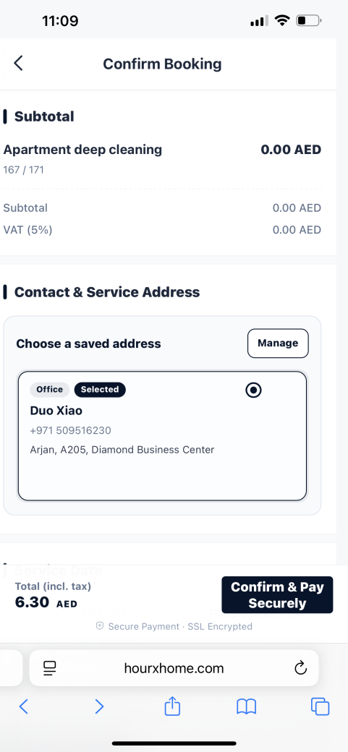  图9：Confirm Booking 页面——当前未展示 Booking Note 字段

10. 发票生成功能能否与 Stripe 对接，待确认 P2
责任范围：后端 / 产品  现状：目前“generate invoice”（生成发票）功能尚未确认是否可以与 Stripe 的发票/收据能力打通，需要产品与技术共同评估可行性。  修改要求：  - 评估 Stripe Invoicing 或 Stripe 的收据（Receipt）能力是否满足 HourX 的发票格式与合规要求（含 TRN 税号等信息）。  - 如 Stripe 原生能力不满足，评估由后端根据 Stripe 支付成功回执自行生成 PDF 发票的方案。  - 明确发票的触发时机（支付成功后自动生成 / 客户手动申请）及获取方式（App 内下载、邮件发送）。  验收标准：产品与技术输出明确结论：是否采用 Stripe 原生发票能力，并给出后续实施方案（如需要）。 | 无对应截图  （暂无相关截图，为产品/技术确认事项）

11. 地址字段缺少区域定位、房间号、楼栋名称 P1
责任范围：前端 + 后端  现状：当前 HourX 地址表单只有 Area/District 和一个整体 Address 文本框，缺少独立的“房间号/门牌号”和“楼栋/小区名称”字段，地址信息不够结构化，容易影响师傅上门定位效率。参考同类 App 的地址表单，通常会将区域定位、门牌/楼层号、楼栋/小区名称拆分为独立字段。  修改要求：  - 在地址表单中新增“Apt & Floor No. / Villa No.”（房间号/门牌号）为必填字段。  - 新增“Building / Cluster Name”（楼栋/小区名称）为必填字段。  - 保留现有 Area/District 定位选择，并可参考同类 App 增加“Directions to reach（选填）”“地址别名（选填）”等辅助字段，提升地址完整度与师傅上门效率。  - 已有的历史地址数据需要评估迁移方案，引导老用户补全缺失字段。  验收标准：新增地址时区域、房间号、楼栋名称均为独立字段且房间号/楼栋名称为必填；地址列表与订单详情能完整展示这些结构化字段。 | 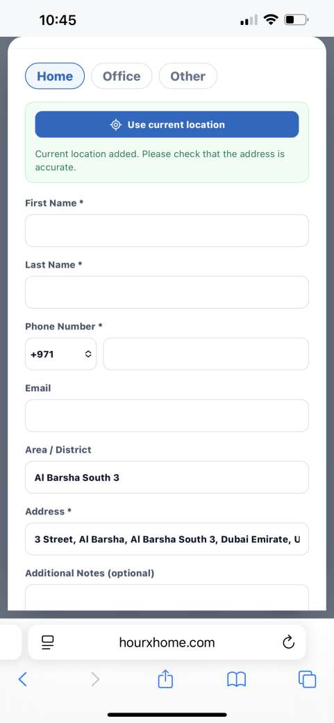  图11a：HourX 当前地址表单——缺少房间号与楼栋名称独立字段  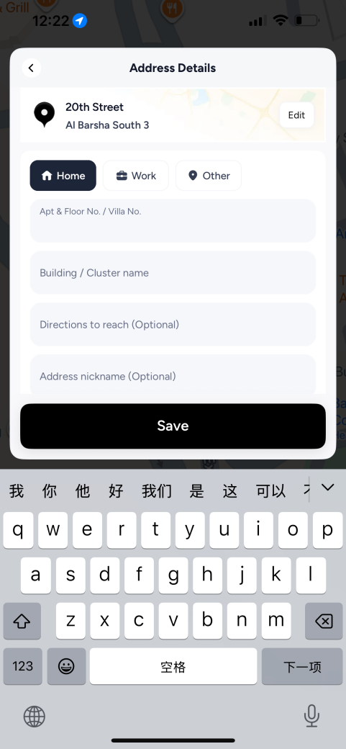  图11b：参考同类 App 地址表单——含 Apt & Floor No. / Building 等独立字段  图11c：参考同类 App 已保存地址列表展示效果

